ОТЧЕТ ДЕПУТАТА ЧЕРСТВОВА М.Д.
Уважаемые жители Первомайского, Волжского, поселка Первый!

Я, Черствов Максим Дмитриевич, являюсь заместителем руководителя депутатской объединения Партии «ЕДИНАЯ РОССИЯ» в Думе города Костромы седьмого созыва, Председателем постоянной комиссии по организации депутатской деятельности, этике и регламенту. Вхожу в состав постоянной депутатской комиссии по экономике и финансам. Кроме того, вхожу в состав Административной комиссии г.Костромы, межведомственной транспортной комиссии, комиссии по наружной рекламе. Активно работаю в муниципальной комиссии по реализации программы «Комфортная городская среда», принимаю участие во всех заседаниях, в том числе и выездных. В текущем году принимал участие во всех заседаниях Думы города Костромы и работе комиссий. За 2021 год ко мне обратилось 165 человек:
Личный прием – 21
Письменных обращений - 4
Обращений по телефону – 73
Через социальные сети- 68
Несмотря на то что официальное время приема 2 раза в месяц, практически ежедневно общаюсь с жителями своего округа и города Костромы. Большинство обращений и запросов поступает через мои социальные сети и по телефону. Помимо работы с обращениями регулярно организую и провожу встречи с избирателями.
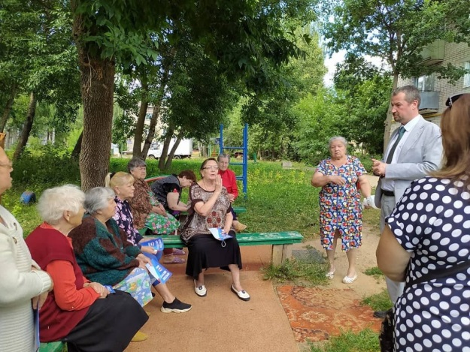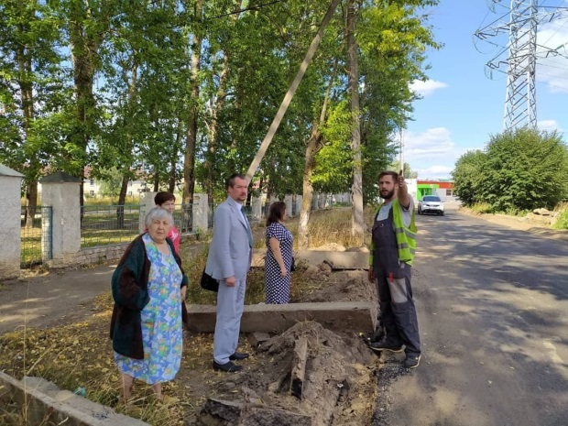
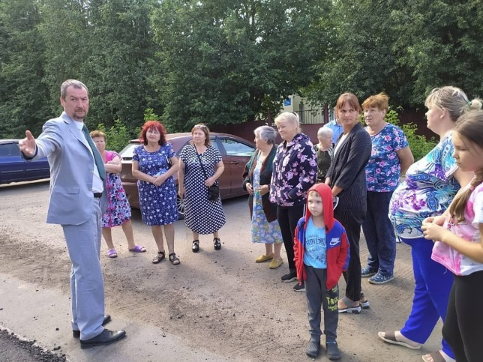
На особом контроле находятся вопросы освещения микрорайона Любавино, благоустройства, дорожной сети и коммуникаций поселка Первого, участков, выделенных льготным категориям граждан
Мною, ежемесячно, совместно с депутатом Костромской областной Думы Невским И.В. проводятся рабочие совещания по проблематике округа, в том числе выездные, с представителями Администрации, где подробно рассматривается решение и планирование вышеперечисленных вопросов и график их исполнения, в том числе включения их в бюджет города Костромы. По результатам встреч все обозначенные проблемы и их решения находятся на контроле руководства Администрации города Костромы.
Таким образом, все обозначенные в обращениях избирателей проблемы и сроки их решения и исполнения находятся на моем постоянном контроле, буду продолжать проводить регулярные встречи с руководством Администрации города Костромы по решению вышеуказанных вопросов и информировать жителей
Вся моя работа на округе направлена на выполнение моей предвыборной программы-чтобы округ участвовал в федеральных, региональных и местных программах. Результатом этой работы стало то, что нашей команде за год удалось добиться многого: заявки вошли в программу «Городская среда»:
- Водяная, 99, 101, 103, 105, 107, 111, 113
- Водяная, 95.
- Водяная, 95б, 95в.
- Солоница, 3а, 5, 7
- Речной проспект, 88, 90
- поселок Волжский, квартал 1, д.4
- поселокВолжский, квартал 7, д.1, 2, 3.
Удалось добиться ремонта улицы Линейной: восстановлено асфальтовое покрытие, заменены коммуникации, сделаны ливневые колодцы. Восстановлено и покрашено ограждение мостика через Солоницу, решаем вопрос дальнейшего благоустройства территории, прилегающей к мосту.
Оборудовано освещение на улице Героев.
На постоянном контроле строительство детского сада в поселке Первый (280 мест) -там произошла смена подрядчика, работы по строительству школы в поселке Волжский (900 мест). На территории, прилегающей к обновленной водно-гребной базе, начато строительство бассейна. Открыть новый бассейн планируют осенью 2022 года. Проект вошёл в программу «500 бассейнов ВУЗам России».
На улице Панинской, в районе д. 2, начинается строительство домов для детей-сирот. Очень нужное дело. Вместе с тем уже на начальном этапе строительства есть обращения от жителей: после установки ограждений стройплощадки оказался закрыт кратчайший проход на автобусную остановку, что особенно важно для пожилых. По моему обращению в Управление капстроительства достигнута договоренность с подрядчиком по оборудованию прохода и освещения рядом со стройплощадкой. Стройка, а значит и контроль за реализацией проекта продолжаются.
Продолжается системная работа по участию округа в областном конкурсе «Местные инициативы». По результатам конкурса «Местные инициативы» стали победителями следующие объекты - в 2022 году будет построена канализация на 2м Речном проезде и на улице Славянской, школа 14 получит музей Великой отечественной войны, будет заасфальтирован 1 квартал в поселке Волжский и въезд в мире Любавино!
Все это благодаря нашей совместной работе с жителями!
Не всегда и все идет гладко, так, например, в рамках проекта «Местные инициативы» была проложена канализации на 4м Речном проезде. Регулярно сам выезжал на место, подрядчик до сих пор не приступил к перекладке канализации, которая сделана с отклонениями от проекта, будем добиваться выполнения условий контракта, в противном случае придется расставаться с нерадивым подрядчиком.
По проекту «Народный бюджет» проведен ремонт и благоустройство пришкольной территории МБОУ СОШ № 14: выполнено асфальтирование всей школьной территории, установка 2х крытых спортивных площадок, 10 спортивных тренажеров, лавочек, освещения, благодаря чему на пришкольной территории также появились спортивные сооружения и зоны отдыха.
Начался ремонт фасада школы, заменены часть окон – работы будут продолжены в 2022 году.
Постоянно оказывается помощь жителям в своевременной расчистке снега и вывозу мусора, особенно это касается Речных проездов.
Добился выделения и подсыпки асфальтовой крошки по адресам:
- ул. Солоница 3А;
- 95Б – 95В по улице Водяной;
- поселок Волжский, квартал 7, д.1, 2, 3;
- Водяная 101, 105, 107
- на площадку, расположенную между домами Линейный проезд, д.4 – ул. Водяная 87 (бывшая детская площадка, рядом с мостиком через овраг);
Организовывал работы по прочистке труб и откачкой воды на Речных проездах, во время паводка.
Удалось включить в план работы МУП Дорожное хозяйство и заменить трубы по адресам:
Пересечение 3го Речного проезда и Светлого переулка
- Перекресток улицы Линейная со 2м Целинным проездом.
Удалось добиться решения о благоустройстве контейнерной площадки на улице Славянская, 95
Мною была организована работа по участию жителей округа в онлайн голосовании на сайте https://44.gorodsreda.ru/.
Также была организована работа по сбору подписей за выдвижение областной столицы на звание «Город трудовой доблести» и голосовании на сайте ЗАКОСТРОМУ.РФ

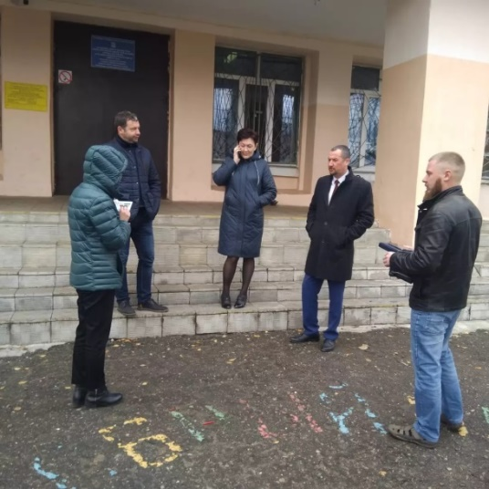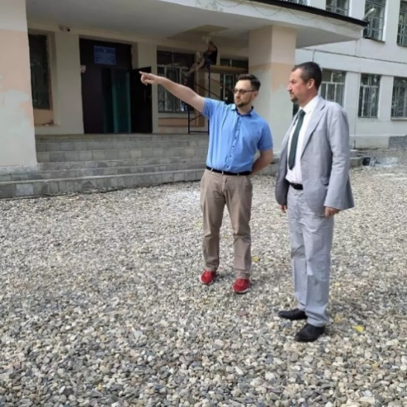
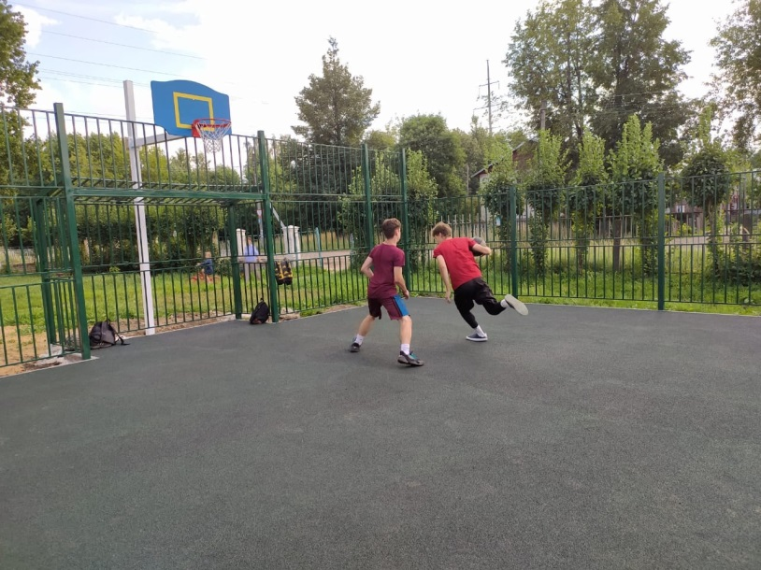
Стремлюсь уделять внимание многодетным семьям округа. Не только по обращениям граждан, но и по более приятным поводам, например, поздравить с Новым годом («Елка желаний»), Днем семьи, любви и верности и порадовать детей подарками.
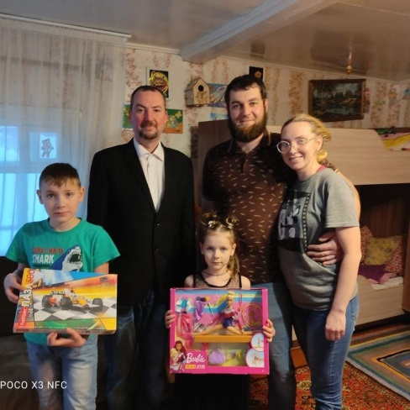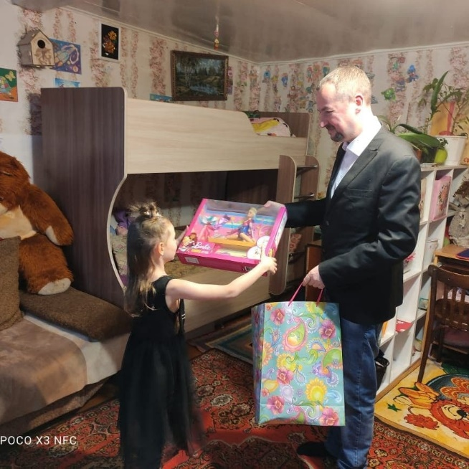
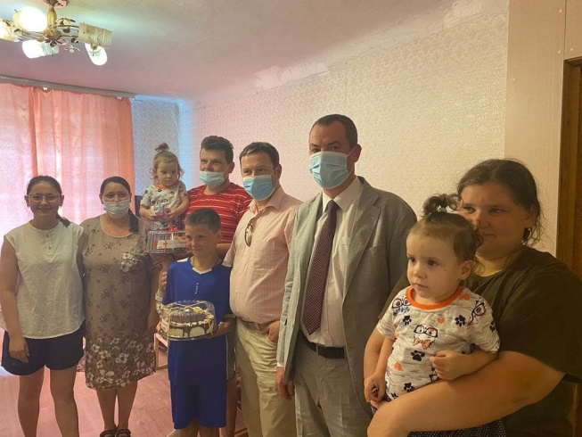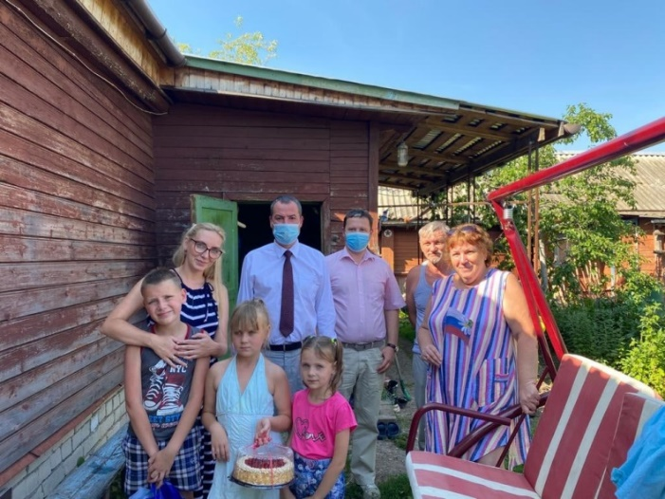

Проходят встречи с ветеранским активом округа. Решаем как вопросы благоустройства и развития микрорайона, так и связанные с организацией досуга ветеранов. Вместе выходим к бывшим фронтовикам – победителям в Великой отечественной войне. Обсуждаем и проект школьного музея, и другие, не менее важные для неравнодушных людей старшего поколения.
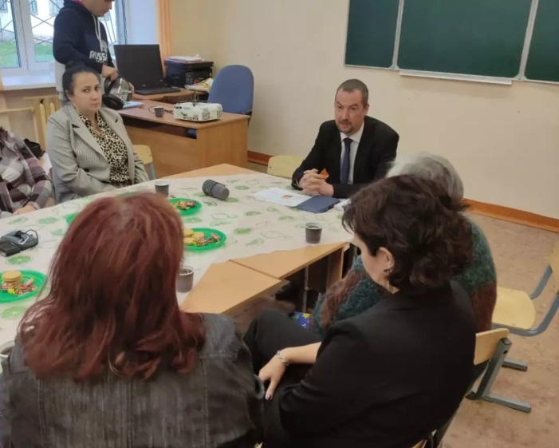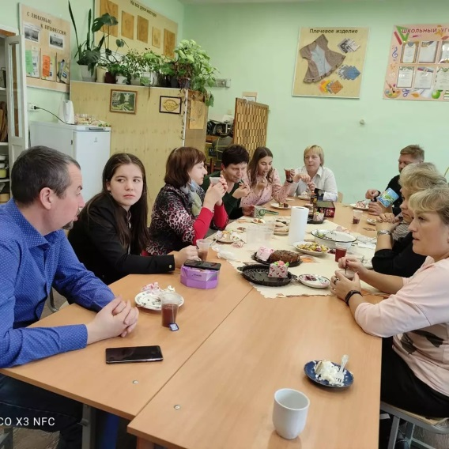

Одним из направлений депутатской деятельности была и остается работа с подрастающим поколением.
В 2021 году по обращениям администрации образовательных учреждений организован ряд профориентационных встреч:
- для воспитанников КГУ КО «Волжский центр помощи детям, оставшимся без попечения родителей» с учащимися и преподавателями Костромского автотранспортного колледжа;
- для учащихся "Школа №3 Костромской области для детей с ограниченными возможностями организована встреча с представителями сервисного центра «Ладасервис»;
- организовал экскурсию в Музей ювелирного искусства для талантливых ребят общественной организации «Рука в руке», связывающих свои профессиональные устремления с ювелирным делом.
По просьбе воспитанников Волжского центра помощи детям, оставшимся без попечения родителей, приобрел и подарил гантели для выполнения физических упражнений с отягощениями, удалось привлечь партнерскую некоммерческую организацию «Фонд развития костромского спорта», которая, передала в дар ребятам футбольные мячи, мячи для волейбола, баскетбола, бейсболки.

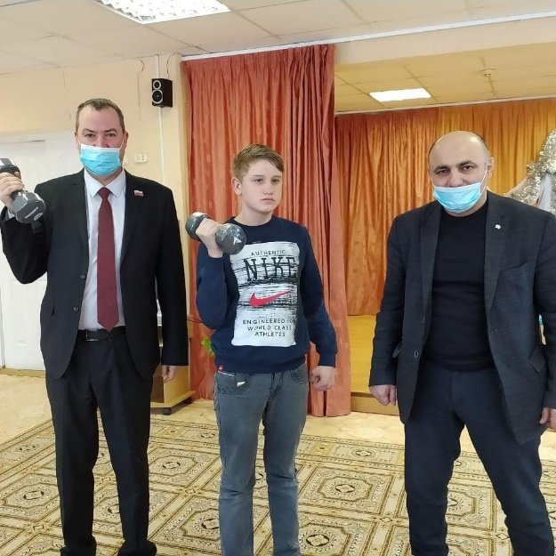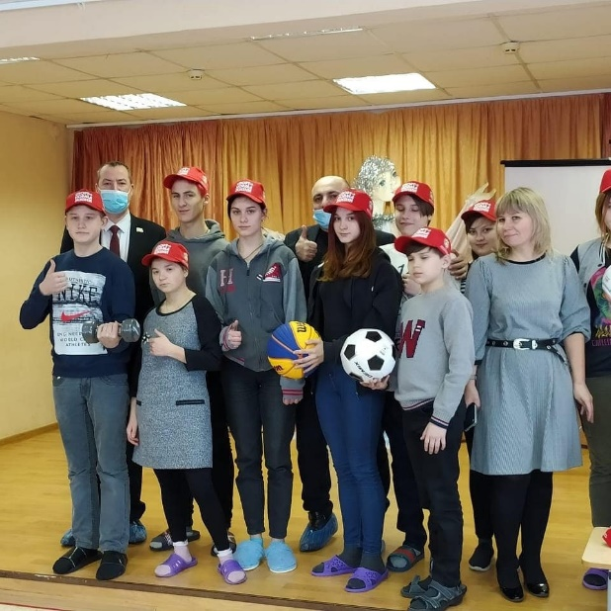

Стараюсь посетить школьные праздники МБОУ СОШ №14, встречаюсь с выпускниками школы, которые остаются учиться и развивать свой город, свой микрорайон, проводим мероприятия к Дню Победы 9 мая.
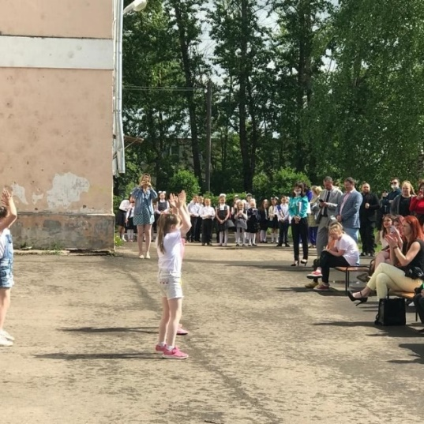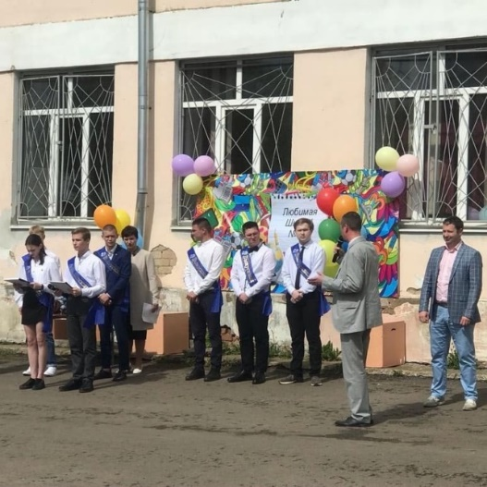
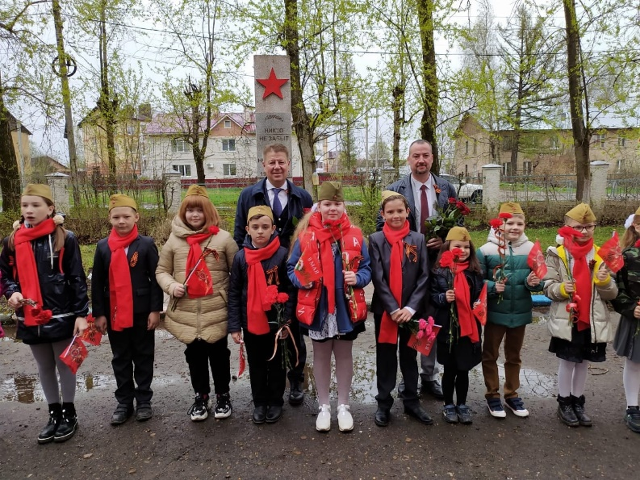
В 2021 году был организован ряд неформальных встреч со старшеклассниками Встречи проходили в рамках организованных при моем участии интеллектуальных турниров, посвященных Дню Конституции Российской Федерации (декабрь 2021) и Дню Космонавтики (апрель 2021).
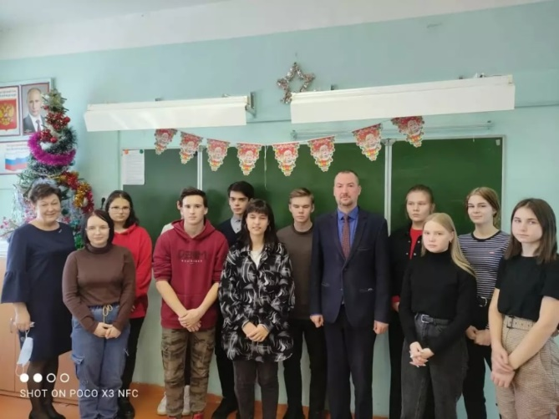
Для ребят среднего и младшего звена были организованы тематические конкурсы. Так к Дню космонавтики школьники участвовали в конкурсе рисунков и поделок, посвященных освоению космоса. В канун Нового 2022 года мною было предложено организовать конкурс новогодних поделок "Зимние фантазии. Игрушки, изготовленные руками ребят, были переданы ветеранской организации округа и украсили новогодние елки во дворах жилых домов. Не один участник конкурсов не остался без подарков.
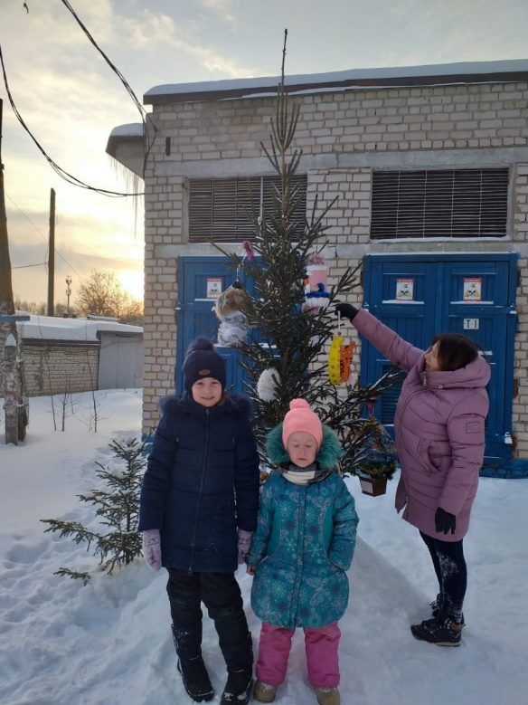
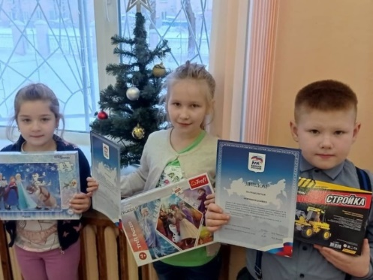
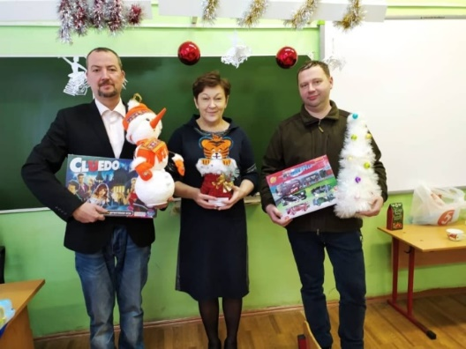
Вместе с администрацией и ребятами летнего оздоровительного лагеря школы №14 в День семьи, любви и верности (8 июля) выразить благодарность медикам за их труд, организовав на открытой площадке поздравление для сотрудников – врачей, медицинских сестер расположенной на территории округа детской поликлиники №3. Ребята прочитали стихи и подарили медицинскому персоналу поликлиники символ праздника – ромашки, выращенные на пришкольном участке, а также 40 бумажных ромашек с пожеланиями хранить семейные ценности и передали их пришедшим на прием родителям с детьми. Посмотреть на происходящее на балконы вышли жители близлежащих домов, которые аплодировали и юным артистам, и врачам. Решили традицию продолжить.
Принимаю участие в работе по контролю объектов жизнедеятельности города в выходные и праздничные дни.
Являюсь членом оргкомитета проекта «Кострома лыжная» - радует, что количество костромичей участвующих в конкурсе растет с каждым годом.
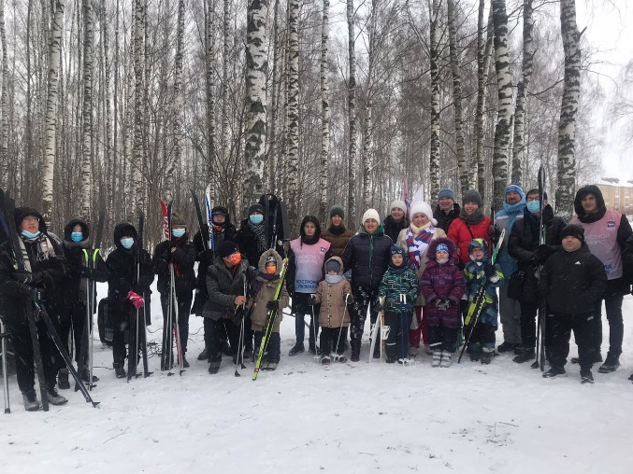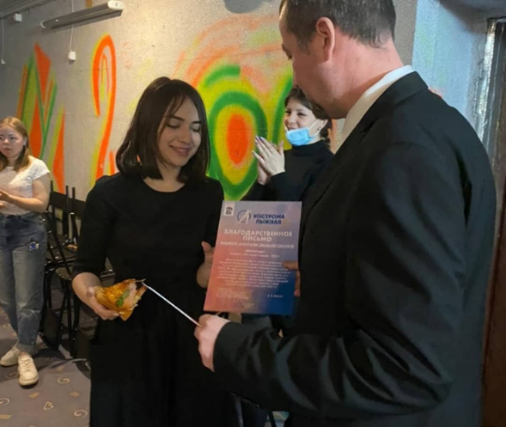

В отчетном периоде организовал ряд федеральных социально значимых акций на территории города: «Коробка храбрости» (сбор подарков для маленьких пациентов Детской областной больницы), «Читай, страна!» (сбор книг для библиотек), «Лучший друг» (сбор кормов и средств ухода за животными для приюта «Право на жизнь»).

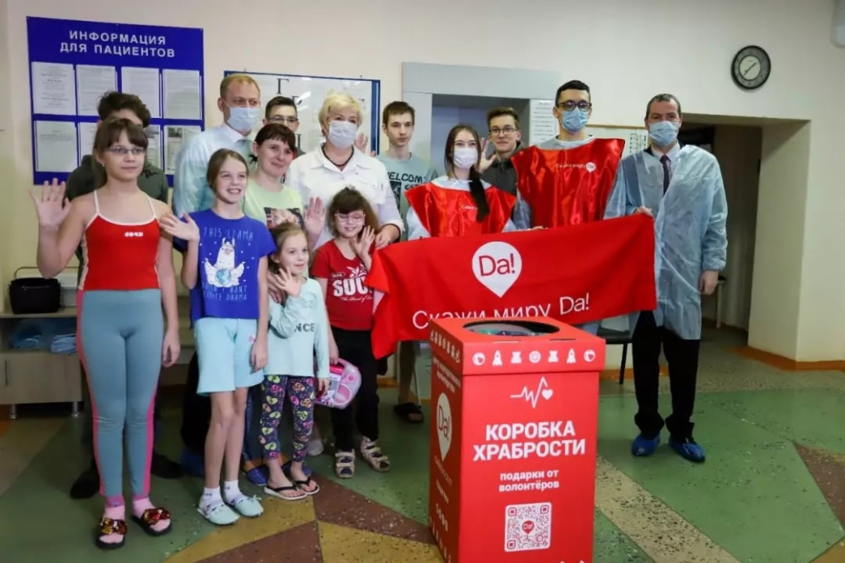
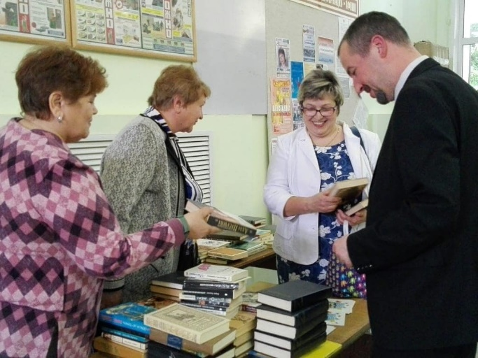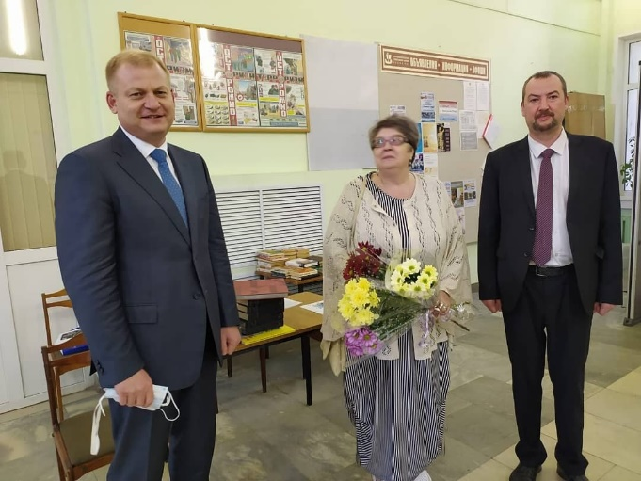
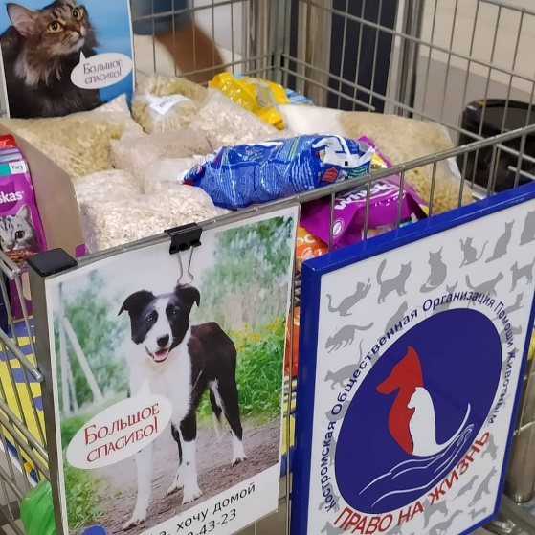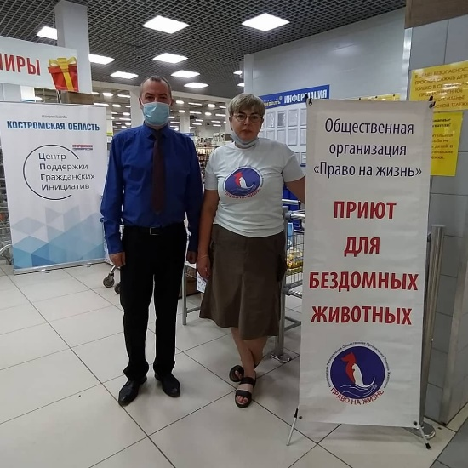
В 2021 году был одним из организаторов работы Кол-центра для информирования граждан о ситуации с Covid-19, движения автоволонтеров, оказывающих помощь врачам. По обращениям руководителей медучреждений в 2022 году эта работа возобновлена.
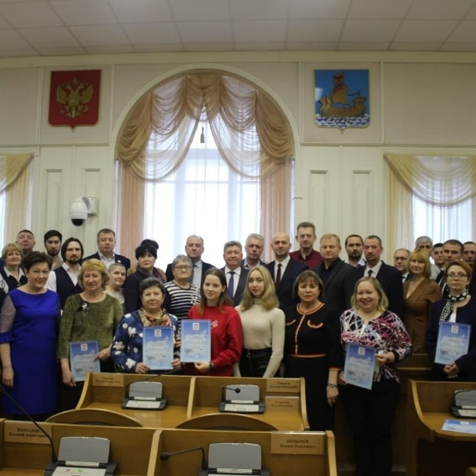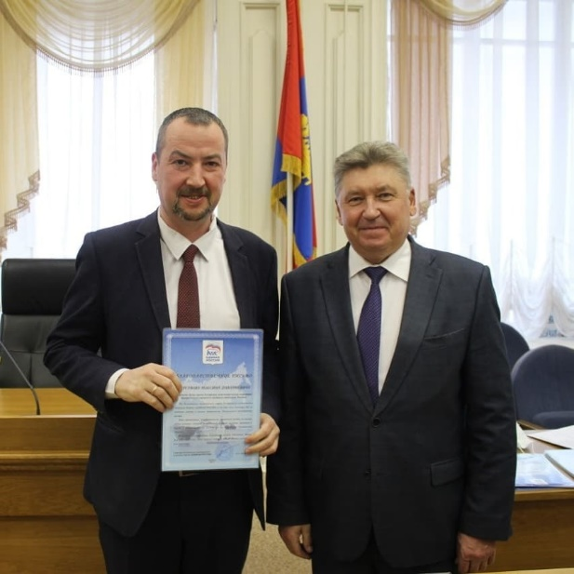

Конечно, моя деятельность неразрывно связана с Партией «ЕДИНАЯ РОССИЯ», поэтому считаю возможным включить в отчет сведения о том, что вместе с однопартийцами и сторонниками Партии в преддверии праздника Великой Победы провели субботник в традиционном и дорогом для всех костромичей месте - у мемориала "Вечный огонь".
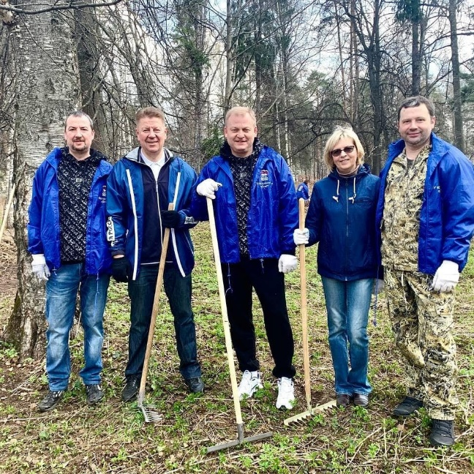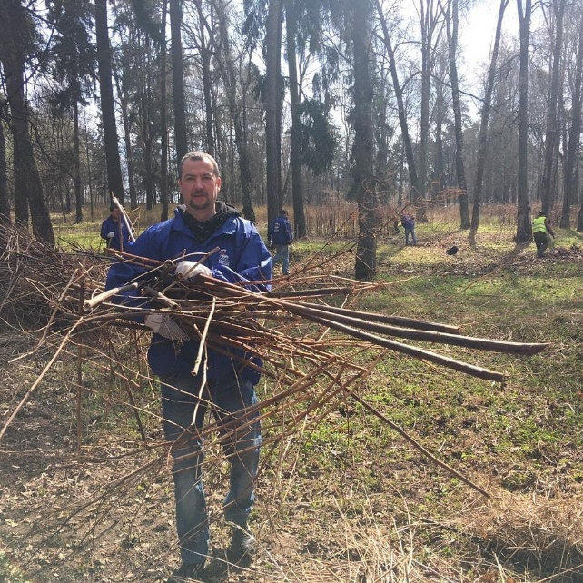
В апреле прошлого года вместе с коллегами из депутатского объединения Партии «ЕДИНАЯ РОССИЯ» в думе города Костромы приняли участие в акции "Лучший подарок-книга": приобрели в дар нашим 16 муниципальным библиотекам детские книги.
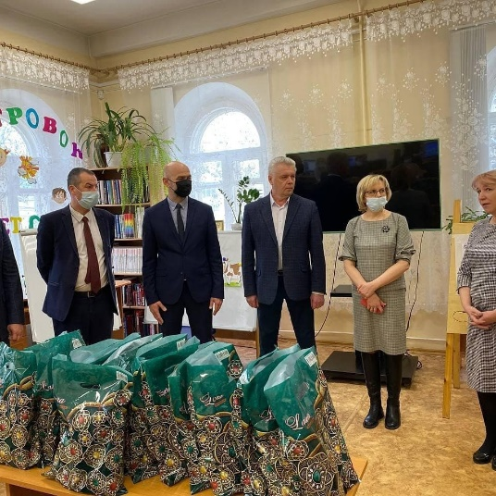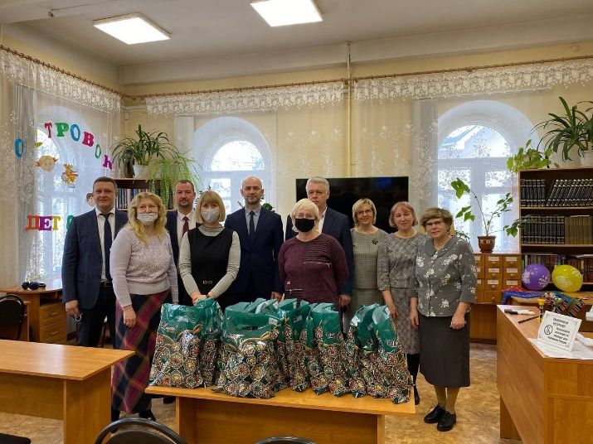
Моя работа строится на тесном взаимодействии с Администрацией города, депутатами Думы города Костромы, депутатами Костромской областной Думы, общественными организациями, жителями города, потому что главное это люди!!
Благодарю жителей моего округа, жителей ТОСов, организованных на территории округа, ветеранскую организацию, администрацию и учащихся школы №14, родителей за колоссальную поддержку, которую я чувствую и с благодарностью принимаю! #МыВместе! И мы многое можем сделать для процветания любимого города и микрорайона, чтобы на памяти нынешних поколений было чем гордиться.
С уважением, депутат Думы города Костромы Максим Черствов.
ВСЕГДА НА СВЯЗИ!
https://www.facebook.com/maxim.cherstvov.5
https://vk.com/maxim_cherstvov
https://ok.ru/maksim.cherstvov https://www.instagram.com/maxim_cherstvov/?hl=ru

